113年6月28日餐點照片
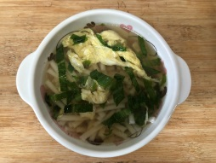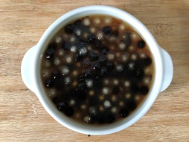
早餐(香菇蔬菜芙蓉麵) 下午點心(黑糖珍珠)
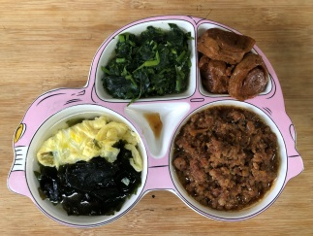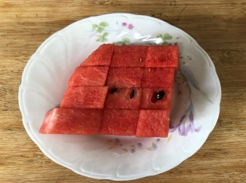
午餐(古早香菇滷肉飯、燙青菜、什錦蛋花湯、水果)

